华中农业大学第一教学楼条件改善项目跟踪日志

跟踪周报
工程概况：
1、改造施工内容主要为：对第一教学楼内部进行装饰改造，改造面积约5366.51m2，对原中庭步砖、砼路面、草皮、树池、台阶面砖、花池面砖等拆除新做，新做台阶，不锈钢仿石盖板，防腐木座椅、不锈钢花池、散水等；对楼内房间原装饰层拆除新做，局部进行布局调整并进行加固；对楼梯间栏杆拆除新做，地面、顶棚及踢脚线翻新；对外廊栏杆拆除、新做，地面、顶棚翻新；对原有门、窗、窗帘拆除新做；拆除教室吊扇、固定座椅；空调及空调插座移位；一层防盗网拆除与恢复等；现状无线AP、交换机、摄像头、投影仪、终控等设备保护性拆除后恢复；相应的水、电、消防、弱电等进行配套改造。
2、施工单位：青开建设集团有限公司
3、合同金额：4218642.73元。
4、合同工期：90日历天。

跟踪单位：中正信咨询集团有限公司
跟踪人员：詹卫军 柳军 隆洁颖
跟踪时间：2023年6月12日~2023年6月18日

跟 踪 日 志
工程名称：华中农业大学第一教学楼条件改善项目
日期：2023年6月12日 | 星期一 | 记录人：隆洁颖
施工进展：
1、一层走廊墙面、天棚刮腻子；
2、一层、二层卫生间墙面砖铺贴；
3、一层外廊坐凳防腐木施工，坐凳钢骨架刷黑色油漆；
4、卫生间、茶水间、交互空间不锈钢门套完成（原图纸要求为1.2mm厚不锈钢，现场实际测量厚度为0.7mm左右，茶水间门套原图纸及清单为石材门套，现场实际为不锈钢门套）；
5、二层、三层外廊钢栏杆安装；
6、五层外廊墙面、柱面刮腻子；
7、铝扣板进场，测量厚度为0.79mm，原清单要求为0.8mm。
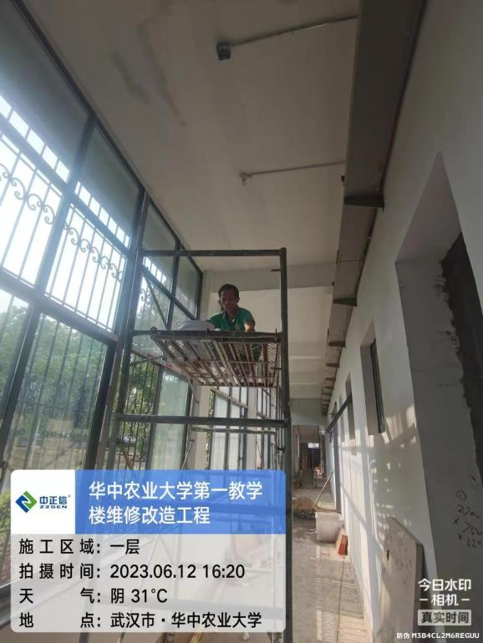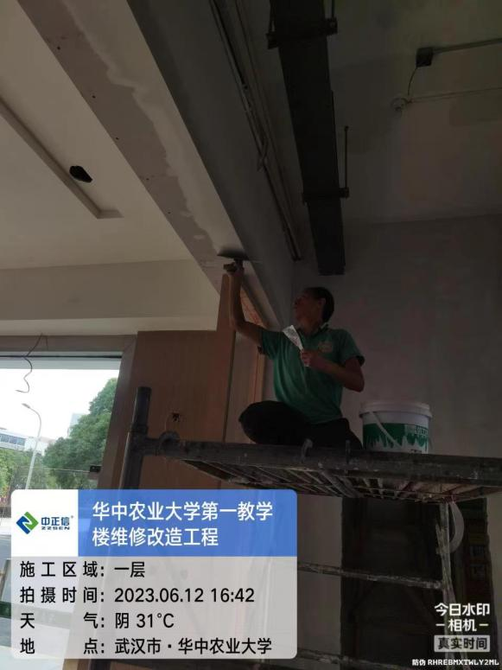

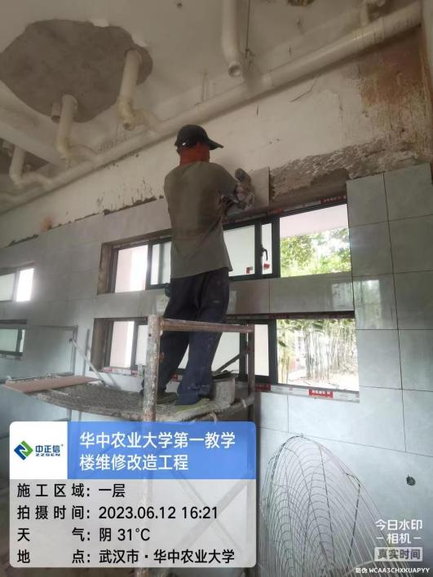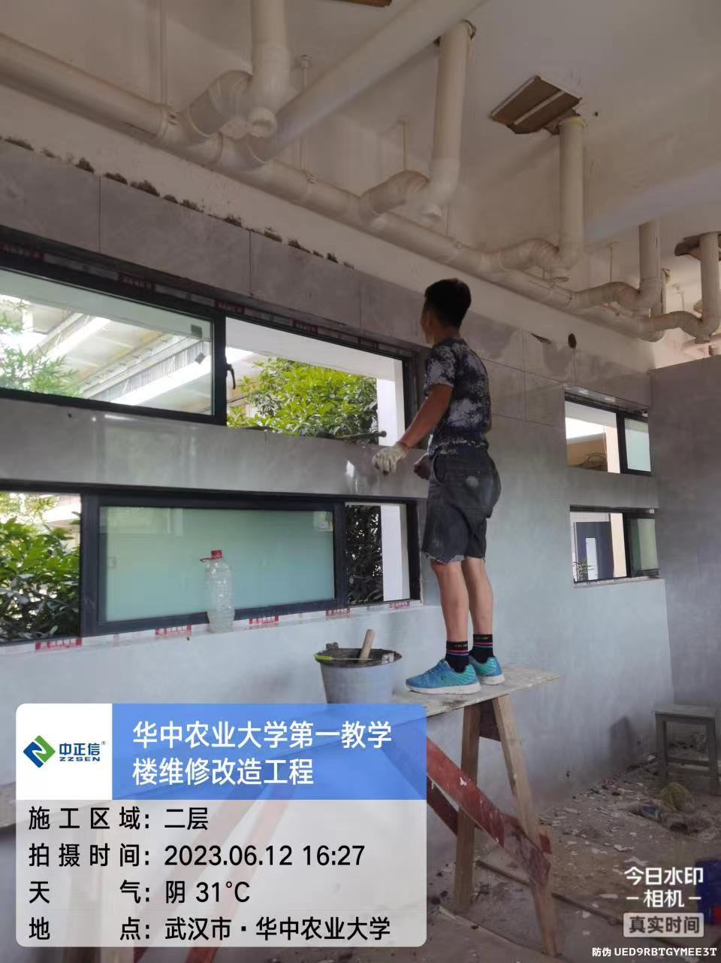

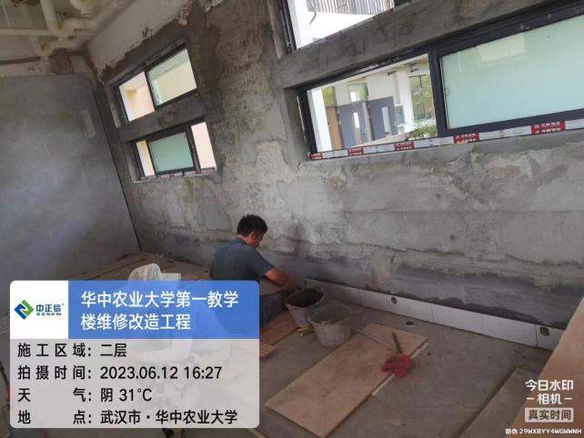

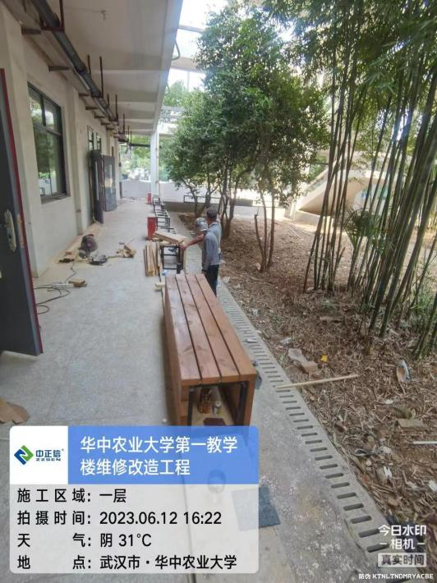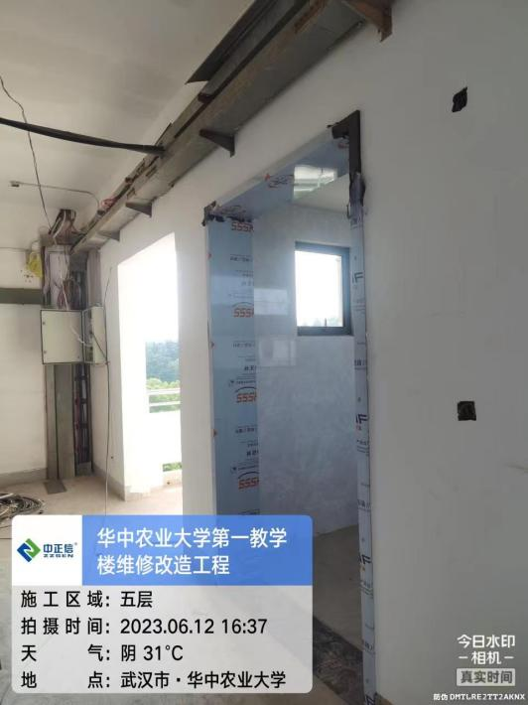

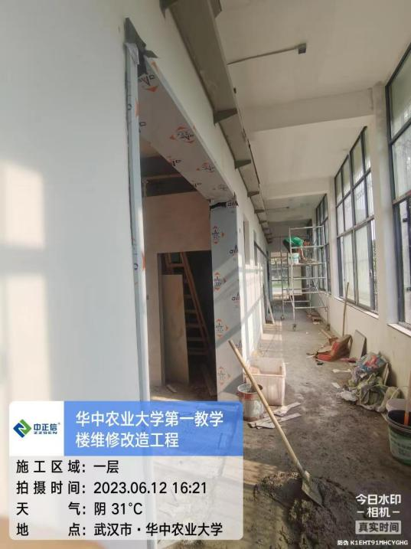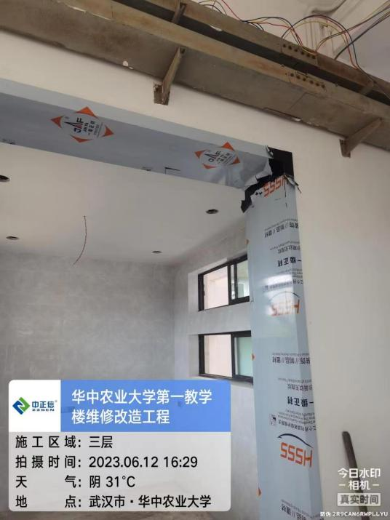

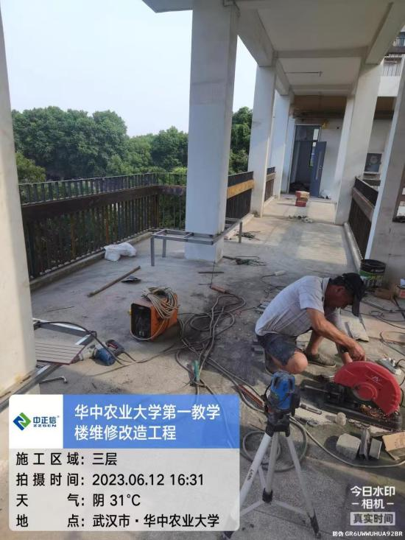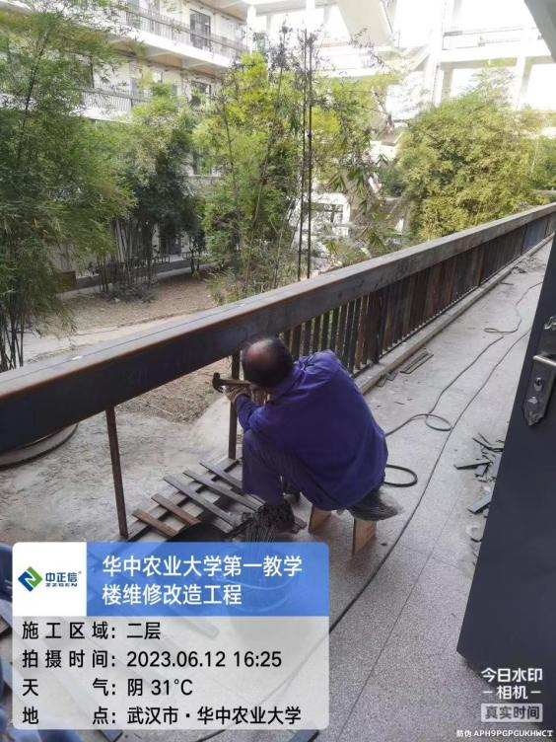

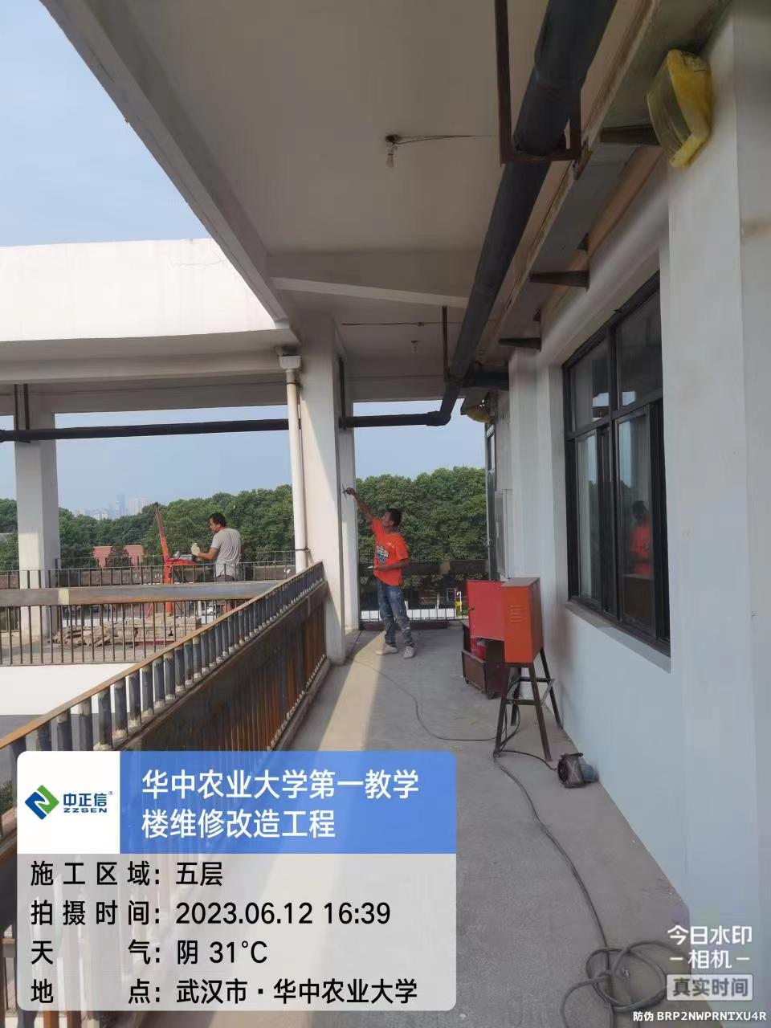

跟 踪 日 志
工程名称：华中农业大学第一教学楼条件改善项目
日期：2023年6月13日 | 星期二 | 记录人：隆洁颖
施工进展：
1、玻璃门进场（原清单中玻璃门为10mm厚安全钢化玻璃感应门，此次进场玻璃厚度为12mm厚）
2、一层、二层卫生间墙面砖铺贴；
3、一层外廊坐凳防腐木施工；
4、一层、三层、四层防盗门四周刮腻子收口，一层门头外墙刮腻子；
5、二层~四层走廊休息区座椅钢骨架施工并涂刷黑色油漆，钢骨架实测为26*47mm（原清单为40镀锌钢骨架）；
6、五层外廊强电间墙体砌筑（原图纸中此处无新增墙体，暂未收到签证或变更）；
7、五层灯具安装；
8、石材窗台板安装，现场实际为16~17mm，原图纸中石材窗台板厚度为20mm。

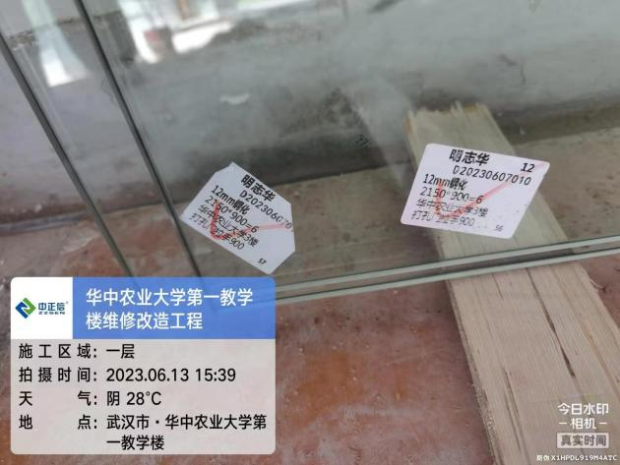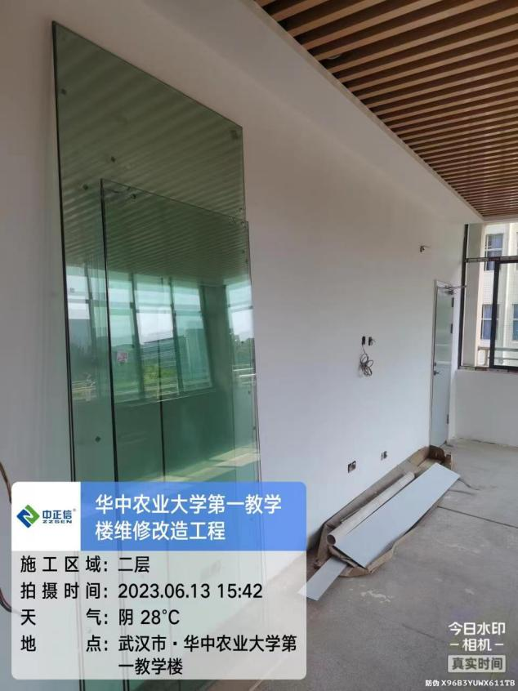

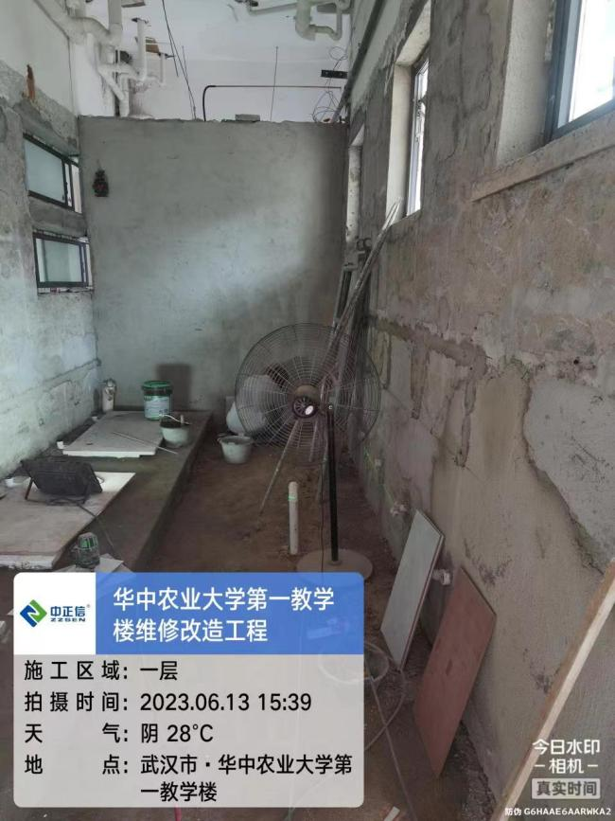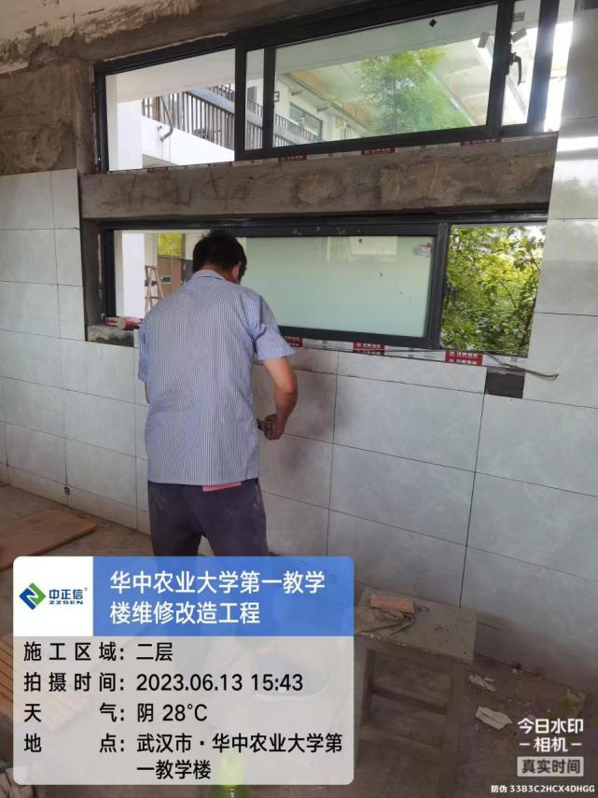

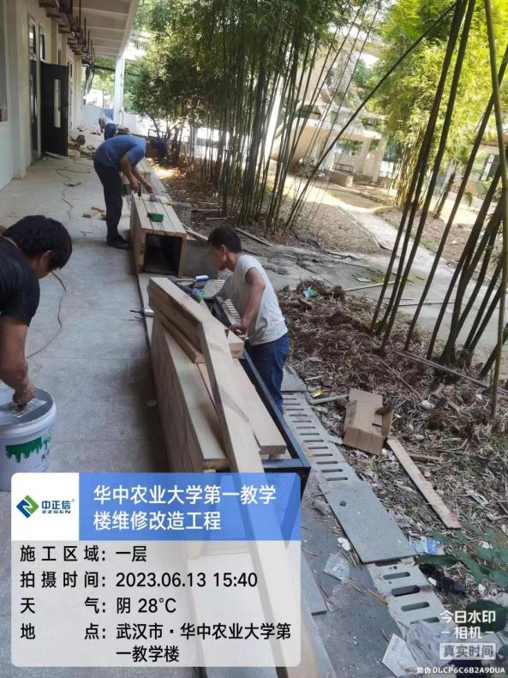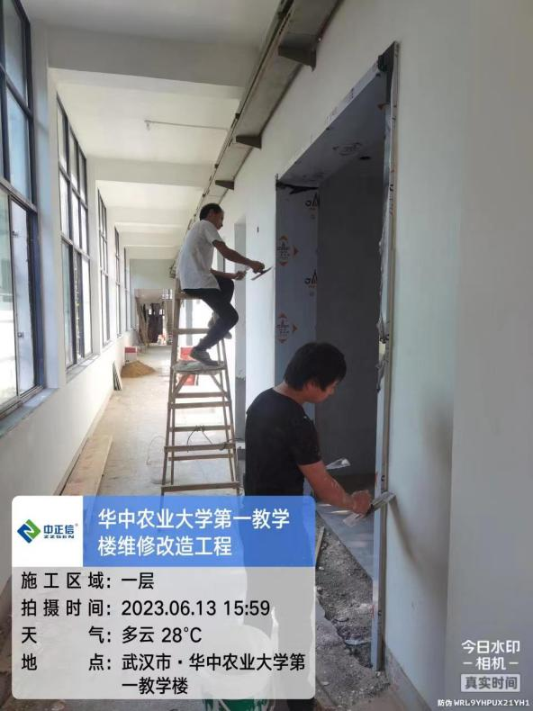

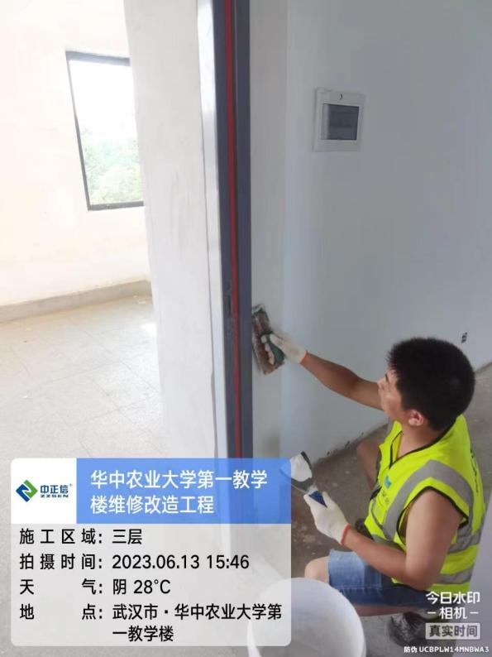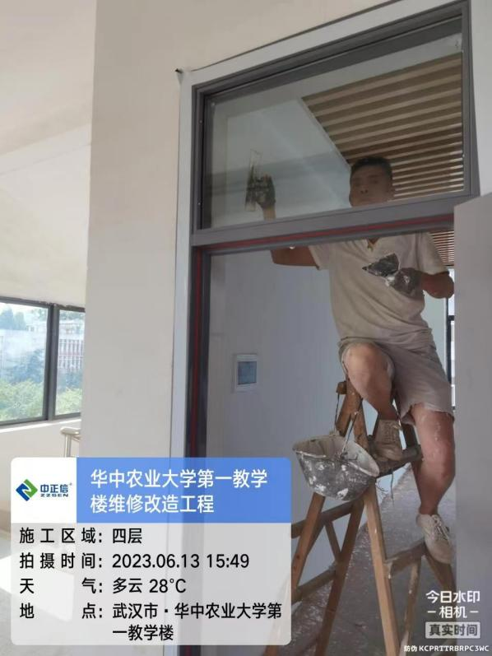

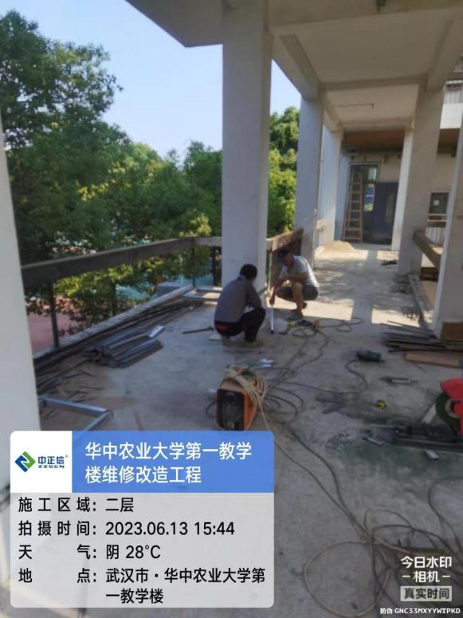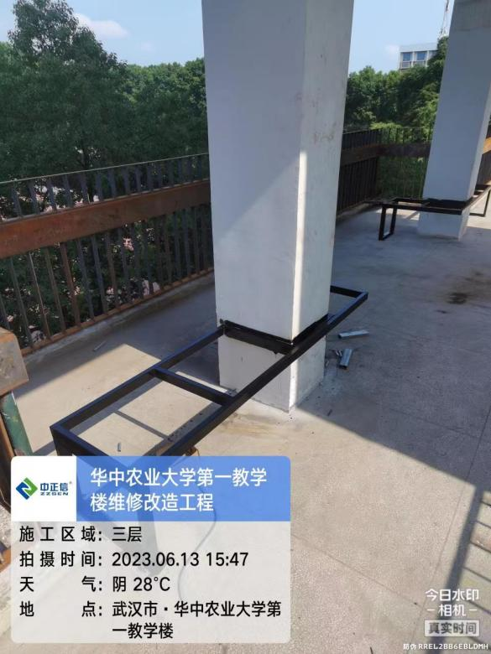

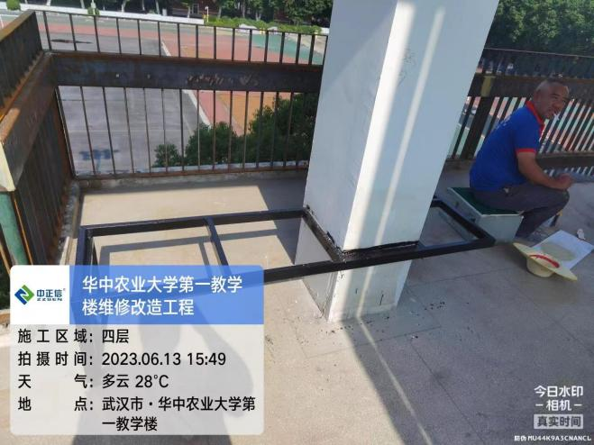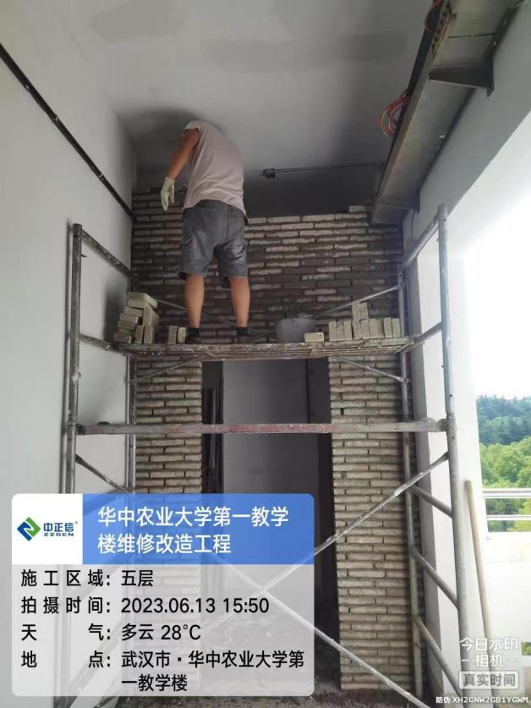

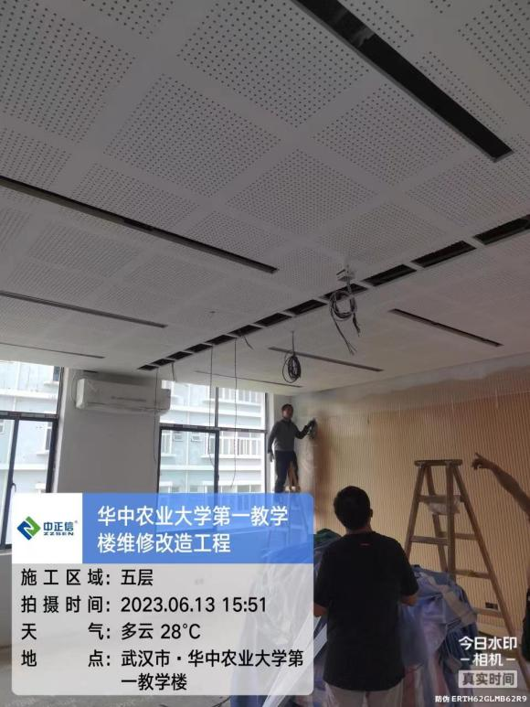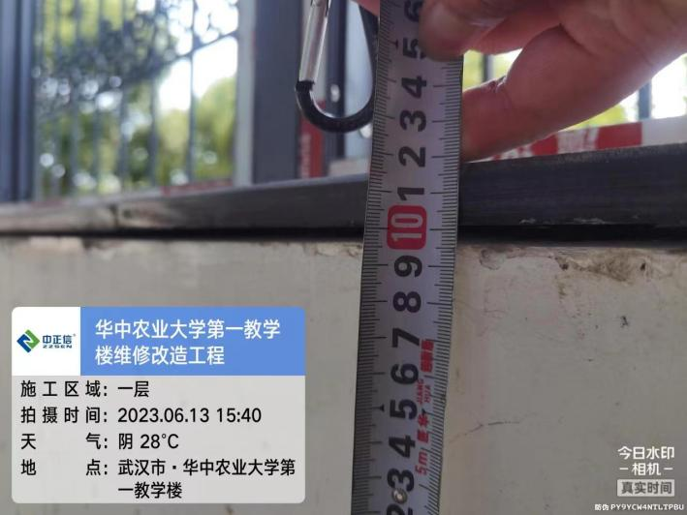

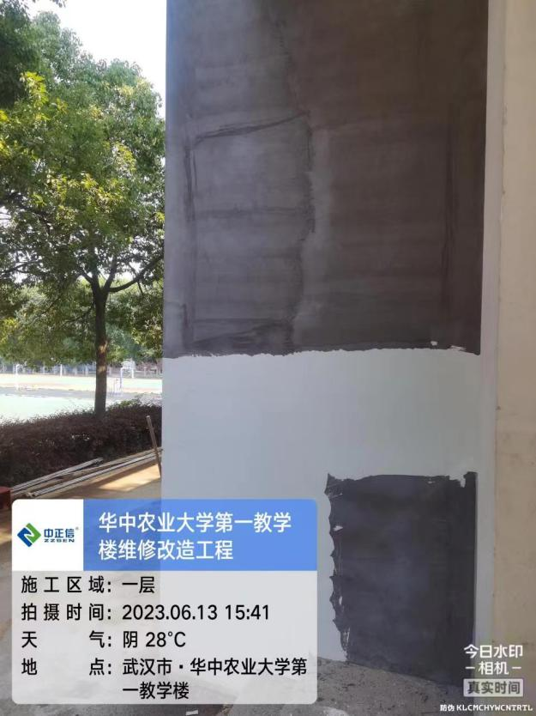

跟 踪 日 志
工程名称：华中农业大学第一教学楼条件改善项目
日期：2023年6月14日 | 星期三 | 记录人：隆洁颖
施工进展：
1、监理例会；
2、一层卫生间墙面砖铺贴；
3、一层外廊坐凳防腐木施工；
4、二层外廊及室外3#楼梯钢栏杆施工；
5、四层、五层防盗门四周刮腻子收口，四层、五层墙面油漆打磨；
6、四层外廊强电间墙体砌筑（原图纸中此处无新增墙体，暂未收到签证或变更）；
7、二层、四层交互空间玻璃门安装（原清单为感应玻璃门，现场实际为玻璃地弹门，暂未收到签证或变更）；
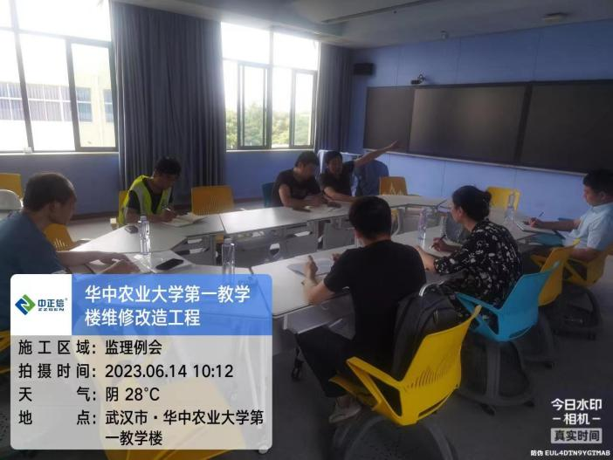

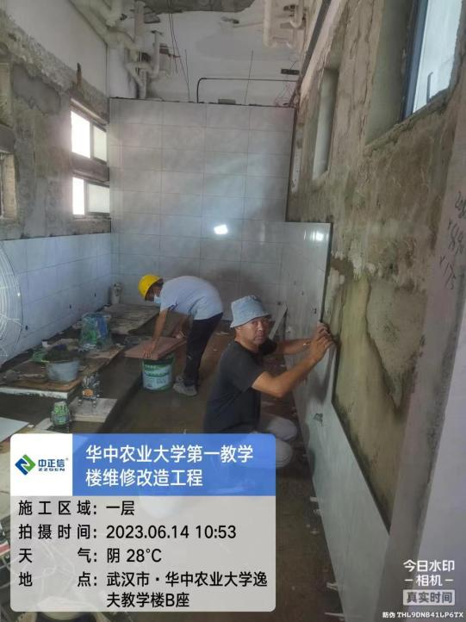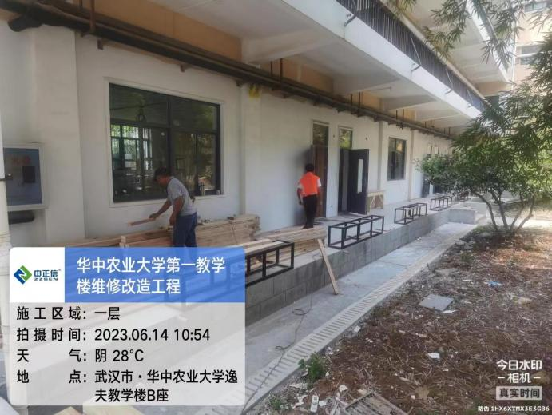

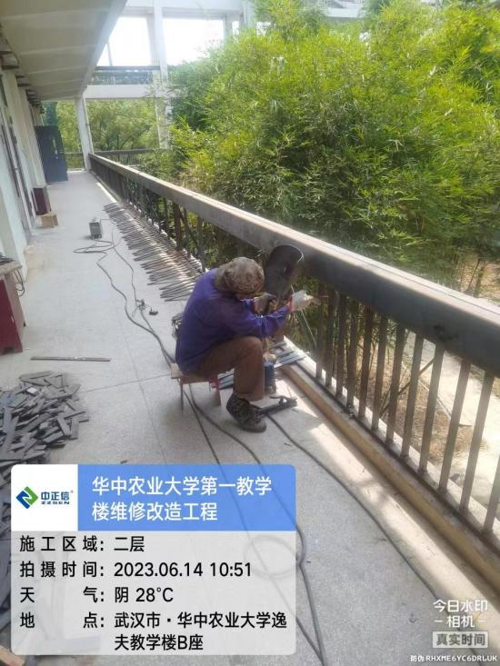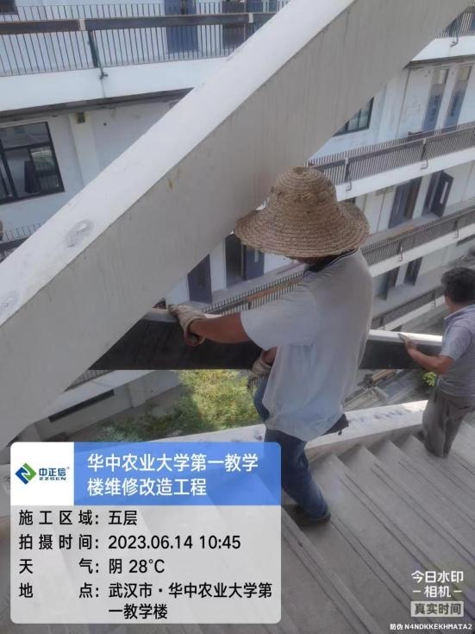

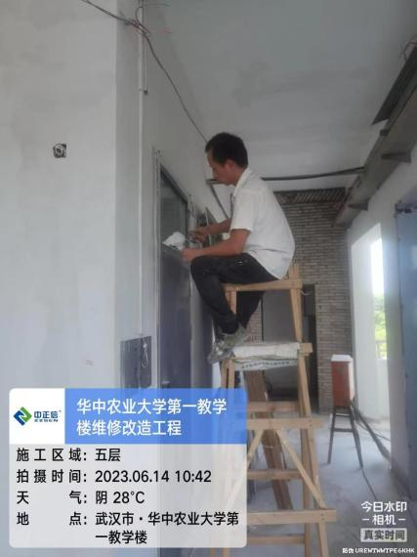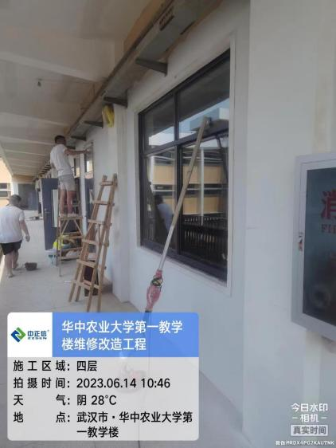

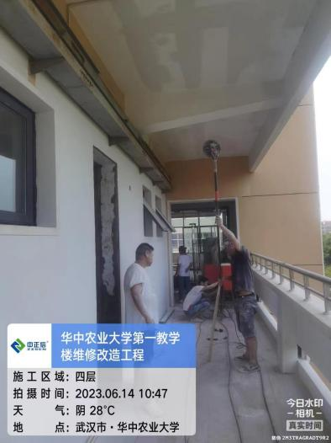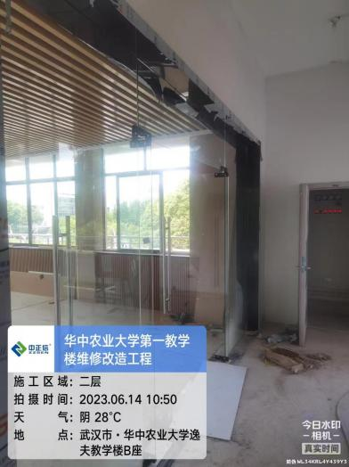

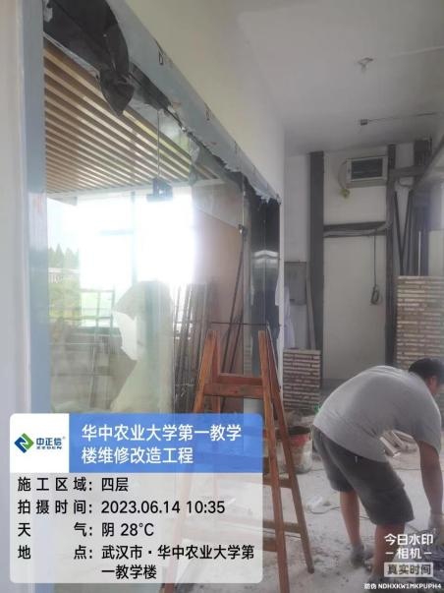

跟 踪 日 志
工程名称：华中农业大学第一教学楼条件改善项目
日期：2023年6月16日 | 星期五 | 记录人：隆洁颖
施工进展：
1、大厅地面砖施工，原清单要求为800*800*10mm厚地面砖，现场实际为600*1200*9mm厚地面砖；
2、一层~五层开水间柜体施工；
3、一层~五层清扫间、卫生间、盥洗间铝扣板吊顶施工；
4、庭院树池防腐木施工，原图纸为成品弧形混凝土池边石拼接，20mm厚水洗石饰面，现场实际为砖砌花池面饰防腐木（暂未收到相关变更）；
5、庭院石材铺贴；
6、二层教室灯具安装；
7、二层及3#室外楼梯钢栏杆施工；
8、五层室外休息区防腐木安装。
